Tomaszów Mazowiecki dnia 5 kwietnia 2023 r.

Jednostki Wykonawstwa
Geodezyjnego

WAN-N.6811.2.2023KŻ

Gmina Miasto Tomaszów Mazowiecki zleci wykonanie usługi polegającej na:
- wykonaniu podziału działek stanowiących własność Gminy Miasto Tomaszów Mazowiecki, położonych w Tomaszowie Mazowieckim, oznaczonych w ewidencji gruntów:
- numerem 402 w obr.8, o pow. 0,2174 ha, dla której prowadzona jest księga wieczysta PT1T/00001551/3, położonej przy ul. Kołłątaja 17
- numerem 403/3 w obr.8, o pow. 0,1298 ha, dla której prowadzona jest księga wieczysta PT1T/00002335/0, położonej przy ul. Kołłątaja 19
- numerem 405/1 w obr.8, o pow. 0,0505 ha, dla której prowadzona jest księga wieczysta PT1T/00036627/1,
- numerem 406/1 w obr.8, o pow. 0,1045 ha, dla której prowadzona jest księga wieczysta PT1T/00036627/1, położonej przy ul. Krucza 18,
- scaleniu i nadaniu nowego numeru działkom oznaczonym numerami: 10, 11, które będą stanowić będą całość gospodarczą.
zgodnie z poniższym szkicem.
Projektowana działka oznaczona na szkicu numerem 4 będzie przedmiotem zbycia na poprawę warunków zagospodarowania nieruchomości przyległej oznaczonej numerem 404.
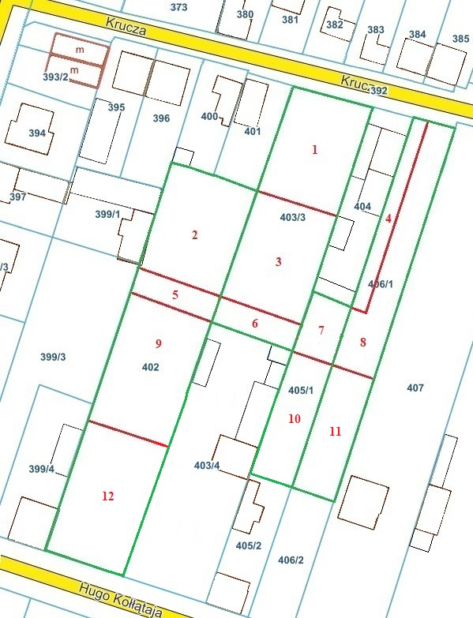
(źródło: opracowanie własne na podstawie https://mapy.geoportal.gov.pl/imap/Imgp_2.html ).

Pismo zawierające: cenę netto + stawkę VAT, terminy wykonania usługi podany
w dniach kalendarzowych oraz numer telefonu należy złożyć w zaklejonej kopercie
w Urzędzie Miasta – Kancelaria (parter ) z dopiskiem „ Podział Krucza, Kołłątaja” lub
w formie elektronicznej poprzez przesłanie skanu pisma na adres e-mail: ofertynieruchomosci@tomaszow-maz.pl w terminie do 12 kwietnia 2023 roku włącznie.
Oferty nie spełniające kryteriów zamówienia, lub złożone po określonym czasie nie będą rozpatrywane.
Przy wyłonieniu dostawcy usługi przyjęte zostaną następujące kryteria oceny ofert:
- cena - w 70% (1% - 1 punkt), sposób liczenia: kwota najmniejsza do kwoty badanej oferty pomnożona przez 90,
- termin realizacji - w 30% (1% - 1 punkt), sposób liczenia: termin najkrótszy do terminu badanej oferty pomnożony przez 10.
Z osobą, która zaoferuje najkorzystniejsze warunki zawarta zostanie umowa.
Zwycięzca zapytania cenowego zobowiązany jest do zawarcia umowy w terminie 3 dni od otrzymania informacji (powiadomienie telefoniczne) o jej przygotowaniu. Nie podpisanie umowy w powyższym terminie spowoduje odstąpienie od jej zawarcia.
Za realizację umowy uważa się wykonanie i dostarczenie Zamawiającemu w terminie wskazanym w ofercie Wykonawcy, dwóch egzemplarzy map ze wstępnym projektem podziału w formie papierowej oraz dostarczenie Zamawiającemu siedmiu egzemplarzy map z projektem podziału w formie papierowej wraz z protokołem przejęcia granic. Do czasu wykonania usługi nie będą wliczane dni liczone od chwili złożenia w organie map wstępnego projektu podziału do czasu przekazania przez organ Wykonawcy prawomocnej opinii
o podziale. Z powyższych czynności zostanie sporządzony protokół.
Realizacja płatności nastąpi po złożeniu mapy z projektem podziału nieruchomości (potwierdza to pisemny protokół odbioru) i stwierdzeniu zgodności z zmówieniem. W ciągu 30 dni od dnia otrzymania prawidłowo wystawionej faktury od Wykonawcy.
Zamawiający, w terminie 7 dni od dnia przekazania mu map z projektem podziału przez Wykonawcę, dokona sprawdzenia poprawności wykonania zlecenia i w przypadku braku uwag sporządzi protokół odbioru w formie pisemnej.
W przypadku stwierdzenia wad w wykonanej pracy Wykonawca zobowiązuje się do ich usunięcia w ciągu 7 dni od ich zgłoszenia przez Zamawiającego. Usunięcie wad i stwierdzenie zgodności pracy z umową potwierdzi Zamawiający i sporządzi protokół odbioru.
Po bezskutecznym upływie terminu do usunięcia wad Zamawiający może od umowy odstąpić.
Rachunek / fakturę VAT za sporządzone operaty Wykonawca przedłoży niezwłocznie po otrzymaniu protokołu odbioru operatów.
Za niedotrzymanie terminu wykonania umowy Wykonawca zapłaci Zamawiającemu 1% wartości brutto przedmiotu umowy za każdy dzień zwłoki. Odstąpienie od umowy
z przyczyn leżących po stronie Wykonawcy skutkuje zapłatą kary przez Wykonawcę
25% wartości brutto przedmiotu wartości umowy. Za każdy dzień opóźnienia przy usunięciu wad przedmiotu umowy, liczonego od upływu czasu wyznaczonego na usunięcie wad przez Zamawiającego, Wykonawca zapłaci karę w wysokości 1% wartości netto przedmiotu umowy.
Informacja o rozstrzygnięciu konkursu ofert zostanie podana na stronie internetowej BIP Urzędu Miasta Tomaszowa Mazowieckiego w zakładce ,,zapytanie o cenę na wykonanie prac geodezyjnych i wycen nieruchomości – informacja o zwycięzcach konkursu ofert”.
Wszelkich informacji udziela Wydział Architektury i Gospodarki Nieruchomościami – budynek przy ul. POW 10/16 tel. 44 7242311 wew. 645.

Otrzymują :
1 - JAKETRON – Jakub Fryziel
ul. Białobrzeska 37
97-200 Tomaszów Maz.
2- „GEOINWEST”
Usługi Geodezyjne - Krzysztof Kucharski
ul. Wandy Panfil nr 17 m 1
Tomaszów Maz.
3- Geotopo Tomasz Porczyk
ul. Prezydenta Ignacego Mościckiego 48
97-200 Tomaszów Maz.
4- Kancelaria
5- a/a

